ACTIVIDAD 1
Todas las mañanas dentro de nuestra rutina diaria de la asamblea realizamos diferentes actividades de conteo. Una de ellas es en la que el encargado del día mejor dicho ¨el jefe indio ¨ escribe su nombre , ahora ya con los apellidos y cuenta las letras que tiene en total y debe de coger tantos pinchitos, rotuladores , construcciones,…como letras hayamos contado.

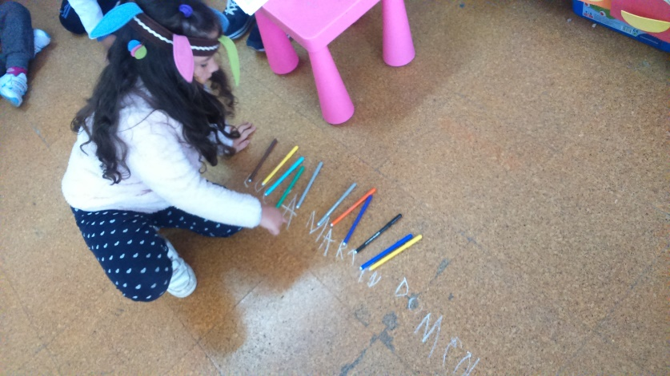

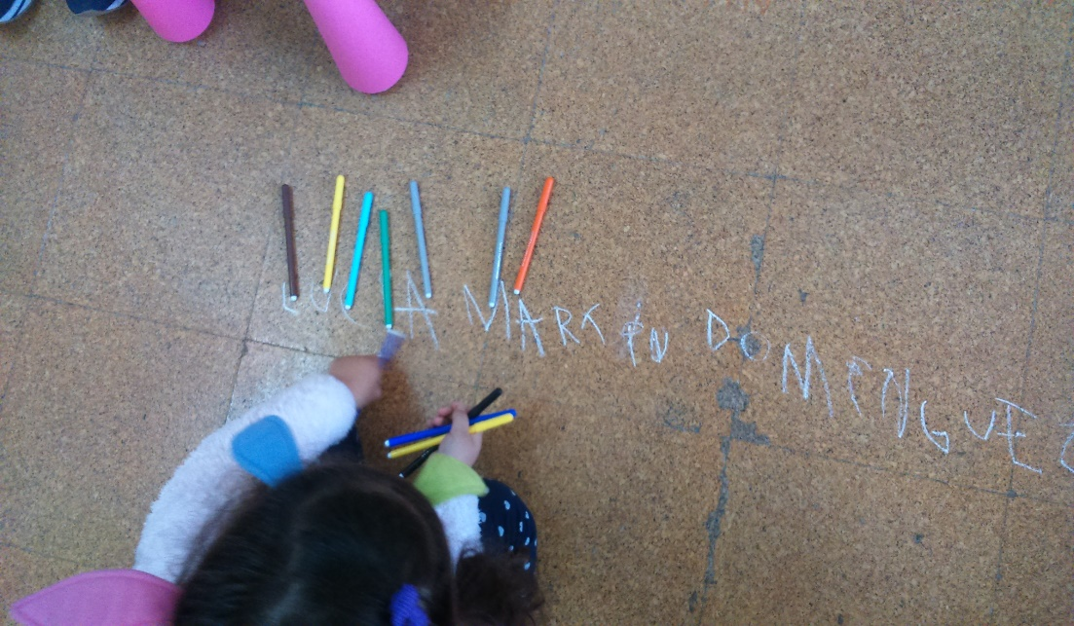
ACTIVIDAD 2
Esta actividad la realizamos en pequeños grupos por rincones , consiste en tirar un dado por turnos y contar lo que nos ha tocado según la cantidad habrá que coger tantos pompones del mismo color y colocarlos en fila en la cubitera.

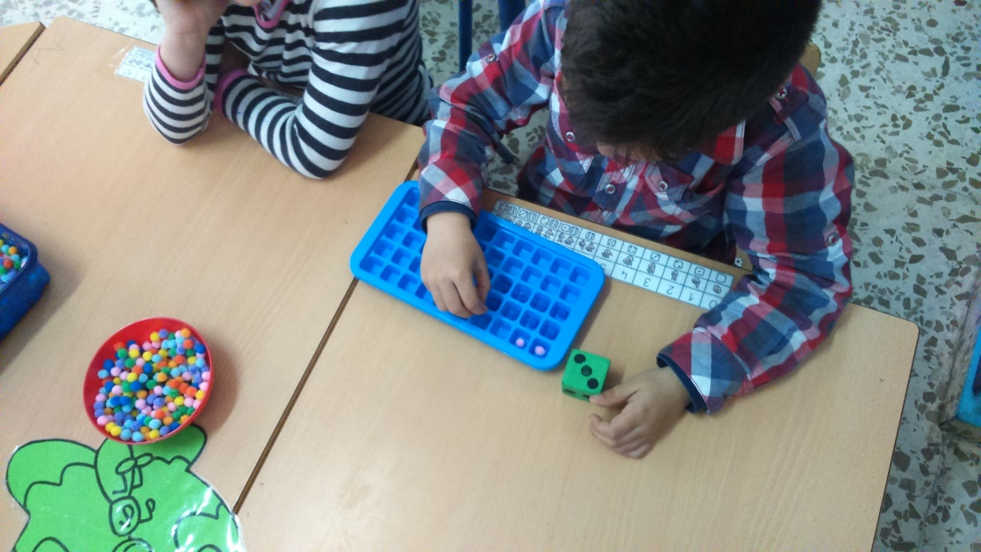

Una vez que terminen todos los miembros del grupo comprobamos quién ha conseguido más pompones.

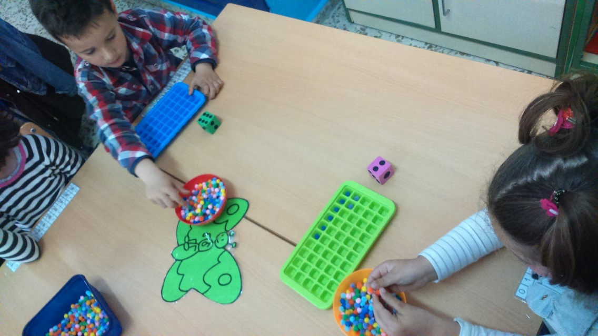
ACTIVIDAD 3
Con la llegada de la primavera hemos creado unas ¨macetas numéricas ¨, consisten en encontrar los pétalos de cada flor; según el número que tenga cada pétalo , tenemos que buscar contando los puntos de los pétalos que se han caído y colocarlo en su lugar correspondiente.

